439. Ион с кинетической энергией E= 1 кэВ попал в однородное магнитное поле (В = 21 мТл) и стал двигаться по окружности. Определить магнитный момент Pm эквивалентного кругового тока.

E=1кэВ  B=21мТл | 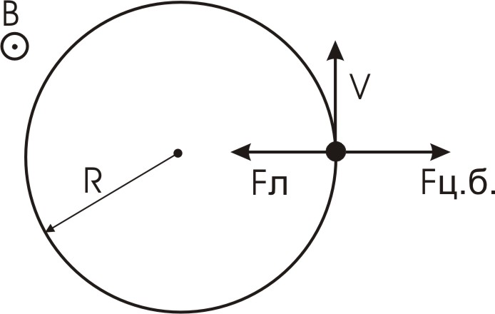  На заряд, движущийся перпендикулярно магнитному полю, действует сила Лоренца 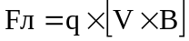, где B– индукция магнитного поля. Эта сила равна центробежной силе по модулю и противоположна по направлению. Величина центробежной силы равна 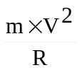, где R – радиус орбиты, m – масса заряда. Тогда 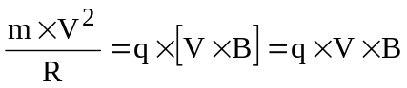. Отсюда скорость электрона равна 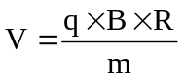. А радиус орбиты равен 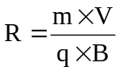. За период T электрон проходит окружность периметром 2π×R, и поэтому скорость 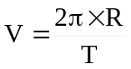. Тогда 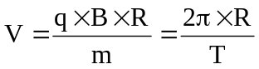, откуда время 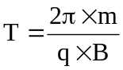.  Сила тока равна отношению проходимого заряда к промежутку времени за который этот заряд проходит: 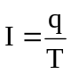. Так как . Поэтому 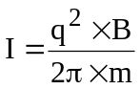. Магнитный момент тока I охватывающий площадь S равна . В нашем случае это площадь круга радиусом R: S=π×R². Так как , то 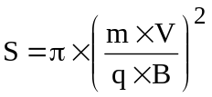. С другой стороны кинетическая энергия равна 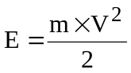, поэтому 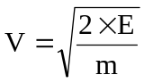. Тогда 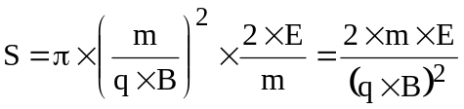. Подставляем в магнитный момент 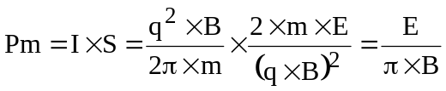.  Подставляем числа. 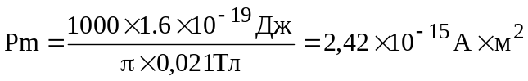.
Pm = ?

